
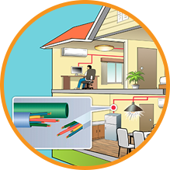
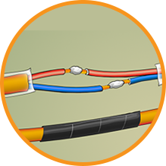
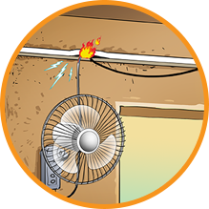
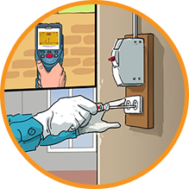
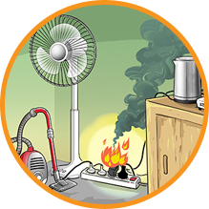
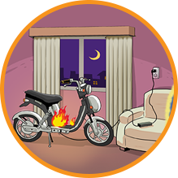

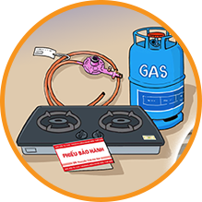
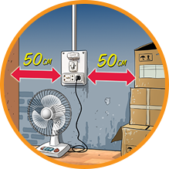
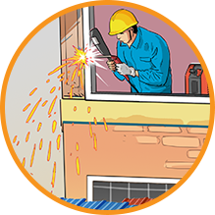
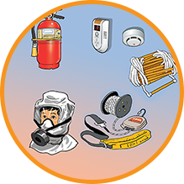
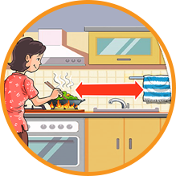

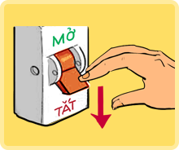
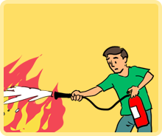
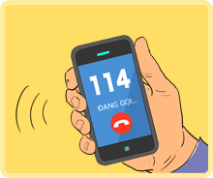

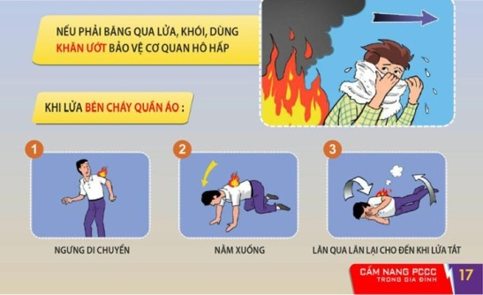
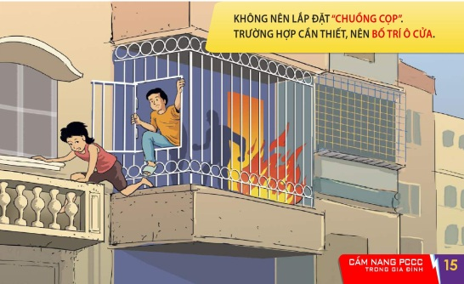
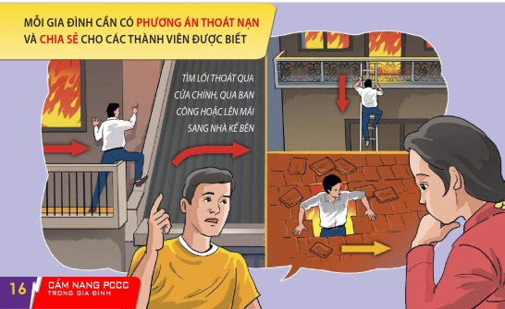
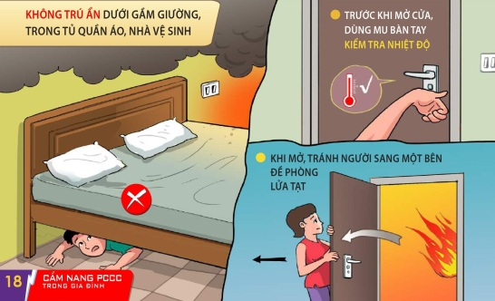
S
MỘT SỐ BIỆN PHÁP PHÒNG CHÁY – KỸ NĂNG THOÁT NẠN ĐỐI VỚI NHÀ Ở RIÊNG LẺ DẠNG ỐNG

PHÒNG CHÁY, CHỮA CHÁY LÀ TRÁCH NHIỆM CỦA TOÀN DÂN
Một số biện pháp phòng cháy
Tính toán, thiết kế, thi công, lắp đặt hệ thống điện trong nhà
CÔNG AN QUẬN 8
ĐỘI CẢNH SÁT PCCC&CNCH
Đ/c: 250 Tùng Thiện Vương, P11, Q8
Các mối nối dây điện phải bảo đảm đúng kỹ thuật – nối so le và được quấn băng cách điện
Không câu móc, đấu nối điện tùy tiện - Không luồn dây điện qua mái lá, mái tôn
Thường xuyên kiểm tra, phát hiện, sửa chữa thay thế thiết bị điện và mạng điện hư hỏng
Không sử dụng nhiều thiết bị điện có công Suất lớn vào cùng một ổ cắm
Không nên sạc điện thoại, máy tính, xe đạp điện, xe máy điện qua đêm
Lựa chọn nhiên liệu, thiết bị bảo đảm chất lượng, nguồn gốc, xuất xứ rõ ràng
Khi nấu nướng, đốt vàng mã phải có người có người trong coi.
Trước khi đi ngủ hoặc ra khỏi nhà, kiểm tra nơi đun nấu, nơi thắp hương thờ cúng
Trang bị dụng cụ báo cháy, chữa cháy, thoát nạn
Không tàng trữ, buôn bán trái phép chất dễ cháy, nổ. Để vật liệu dễ cháy cách xa nguồn lửa, nguồn nhiệt
Khi hàn cắt, phải lưu ý: Bảo đảm khoảng cách an toàn, che chắn vật dụng gần phạm vi hàn cắt.
Giải pháp, kỹ năng thoát nạn
Phải làm gì khi có cháy!

Báo động: hô hoán, đánh kẻng, ấn chuông báo cháy
1
2

Ngắt điện
3
Sử dụng phương tiện chữa cháy ban đầu: Bình chữa cháy, xô nước, chăn chiên …
4

Gọi điện thoại báo cháy theo số 114
GP,KNTN
GP,KNTN
GP,KNTN
GP,KNTN

